Lampiran 01. Peta Lokasi Pangkalan Pendaratan Ikan (PPI) Belang,

Kab. Minahasa Tenggara, Sulawesi Utara

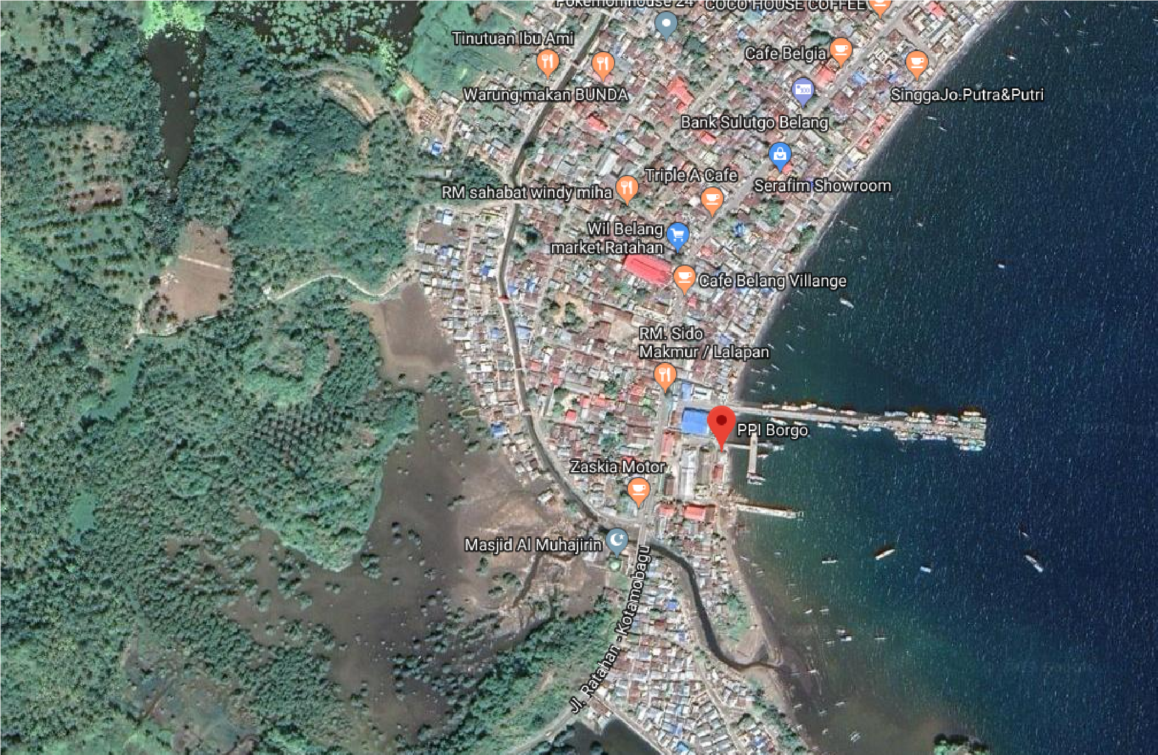

**PANGKALAN PENDARATAN IKAN (PPI) BELANG, KAB. MINAHASA TENGGARA**

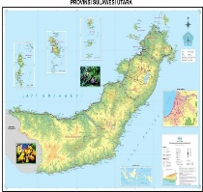

**PROVINSI SULAWESI UTARA**

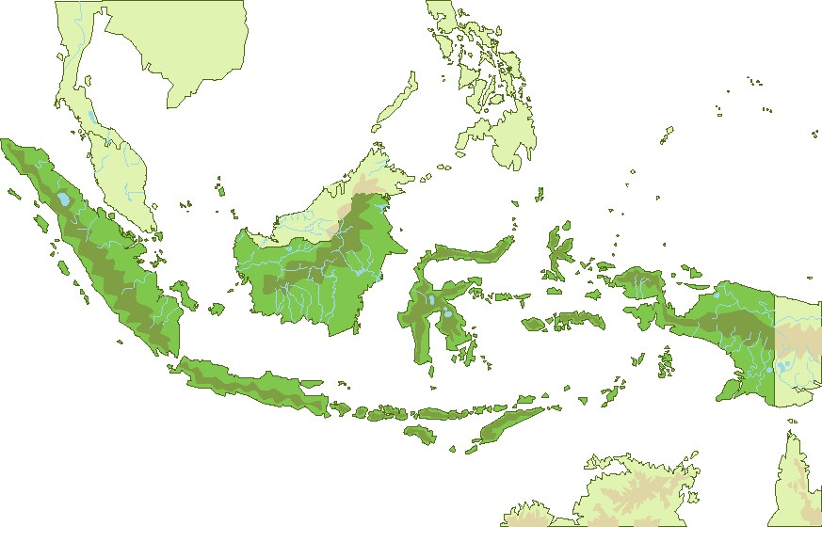

**INDONESIA**